**+**

**北极星-物联网终端准入系统**

**用户手册**

**统一端点控制与监控系统**

**V2.2**



**用户手册V1.0**

深圳万物安全科技有限公司

2020年11月



深圳万物安全科技有限公司

2020年04月

目录

第一章 产品概述 1

1.1 图形界面格式约定 1

1.2 WEB管理概述 1

1.3 配置环境要求 1

1.4 登陆WEB管理平台 2

第二章 首页 4

2.1 视图 4

2.2 资产类型 5

2.3 受管理资产比例 6

2.4 Windows版本分布 6

2.5 没有资产编号的资产比例 7

2.6 过去7天不受管理资产趋势 7

2.7 挂账资产最多的人 8

第三章 资产管理 9

3.1 资产 9

3.2 IP资源信息 11

3.3 交换机视图 12

第四章 数据源 14

4.1 数据源 14

第五章 用户管理 17

5.1 组织架构 17

5.2 用户 19

第六章 策略中心 20

6.1 安全策略 20

6.2 准入策略 21

6.3 白名单 21

第七章 日志审计 23

8.1 操作日志 23

7.2 事件日志 23

第八章 配置 24

8.1 系统升级 24

# 产品概述

## 图形界面格式约定

|  |  |
| --- | --- |
| 格式 | 描述 |
| 【】 | 代表菜单或子菜单名称 |
| > | 代表物联网终端准入系统配置路径：如【资产管理】>【资产信息】，表示“资产管理”菜单下的“资产信息”菜单 |
| <> | 代表窗口中的选项或按钮名称 |

## WEB管理概述

WEB管理通过使用浏览器（如：谷歌浏览器）来管理网络设备（如：视频监控、门禁、报警、对讲等等）。WEB管理包括WEB服务器和WEB客户端两部分。WEB服务器集成在设备上，用来接收和处理客户端发来的请求（读取WEB文件或执行命令请求），并把处理结果返回给客户端，WEB客户端通常指网络浏览器，如谷歌。

## 配置环境要求

### **1.3.1浏览器要求**

**浏览器**：推荐使用谷歌浏览器，屏幕分辨率最佳选择是（1920*1080）仅支持谷歌和火狐浏览器。使用其它浏览器登录WEB管理时，可能出现乱码或格式错误等异常。

### **1.3.2接线方式**

**请按照如下步骤进行设备的接线**：

在后面板电源插座上插上电源线，打开电源开关，前面板的Power灯(绿色，电源指示灯)和Alarm灯(红色，告警灯)会点亮。大约1-2分钟后Alarm灯熄灭，说明设备正常工作。

用标准 RJ-45 以太网线将 LAN 口与内部局域网连接。

用标准 RJ-45以太网线将 WAN 口与Internet接入设备相连接，如路由器、光纤收发器或ADSL Modem等。

**桥接模式**：LAN1和WAN1为网桥1，LAN2和WAN2为网桥2、……、LANm和WANm为网桥m（m≤9）。每个桥之间是独立通信的，桥之间不能传递数据。

## 登陆WEB管理平台

设备默认使用LAN1作为网管口，LAN1出厂地址为172.18.100.200/24。**设备支持两种方式的 WEBUI 登录**：

传统的 HTTP 登录。**初始登录 URL 为**：http://172.18.100.200

系统默认支持HTTP 的登录方式。输入登录URL后，按回车后将进入如下页面：

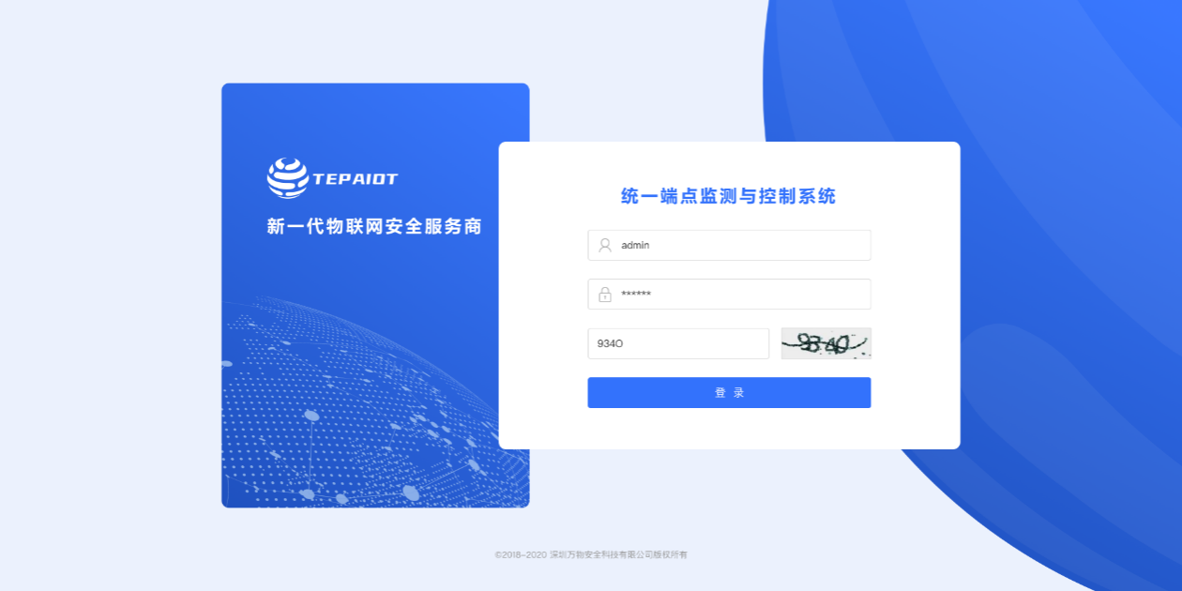

请在此对话框中输入用户名、密码。默认的管理员账号是admin，密码是Wanwoo@123。正确输入用户名和密码后，点击<登录>按钮，认证成功后将进入WEB大屏主页面。

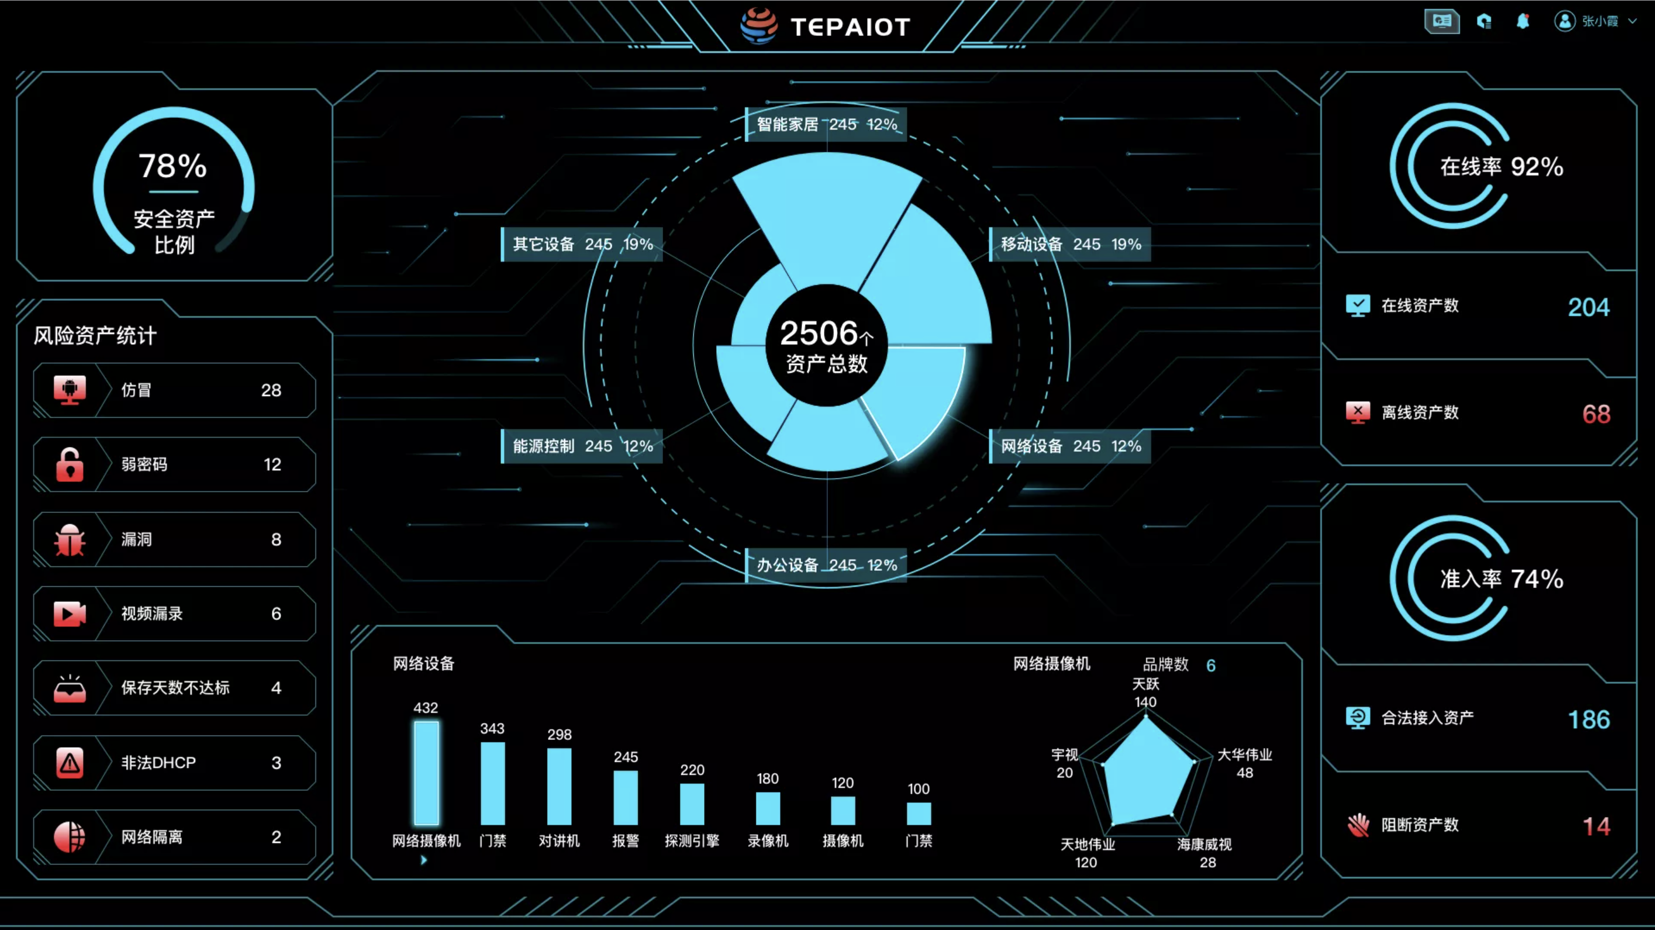

# 首页

## 视图

功能描述：首页通过自定义增加或删除视图板块，展示资产类型、资产总数、在线资产数、离线资产数，受管理资产比例，Windows版本发布、没有资产编号的资产比例、过去7天不受管理资产趋势等信息。可以将首页视图导出为PDF，也可以通过发送邮件的方式将首页视图发送至相关邮箱。

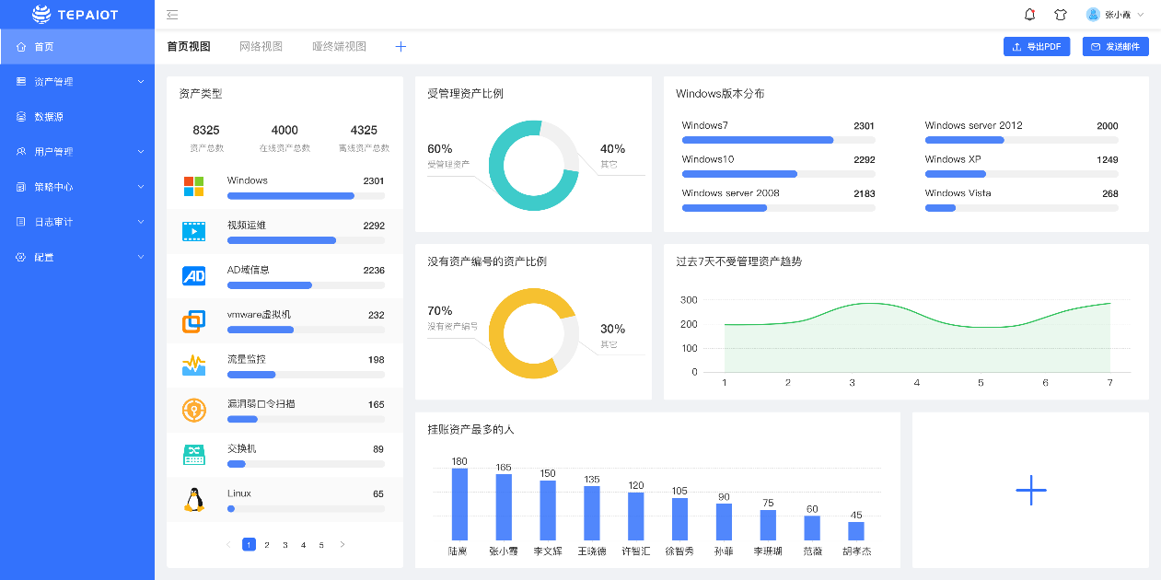

### **新增视图板块**

功能描述：可以自定义新增视图板块，编辑板块名称，选择预置类型，选择展示模式等信息，默认空白视图，子板块自定义添加。



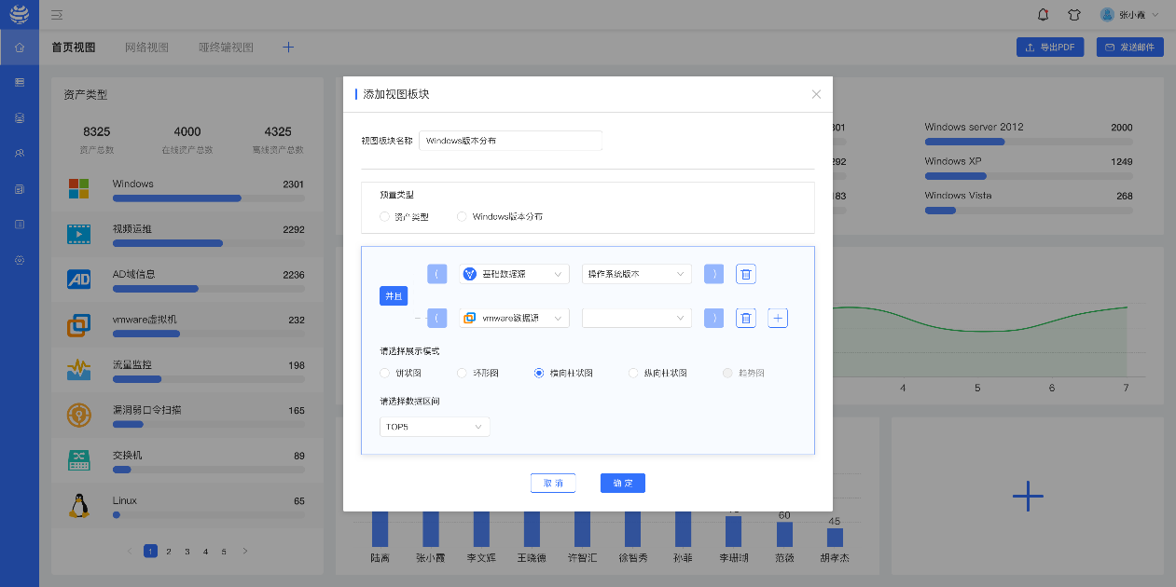

## 资产类型

**功能描述**：资产类型页面展示资产的各类统计信息，包括资产总数、在线资产总数和离线资产总数，同时清晰展示系统不同类型资产的数量，包括Windows、视频运维、AD域信息、vmware虚拟机、流量监控、漏洞弱口令扫描、交换机、linux等信息的资产数量。

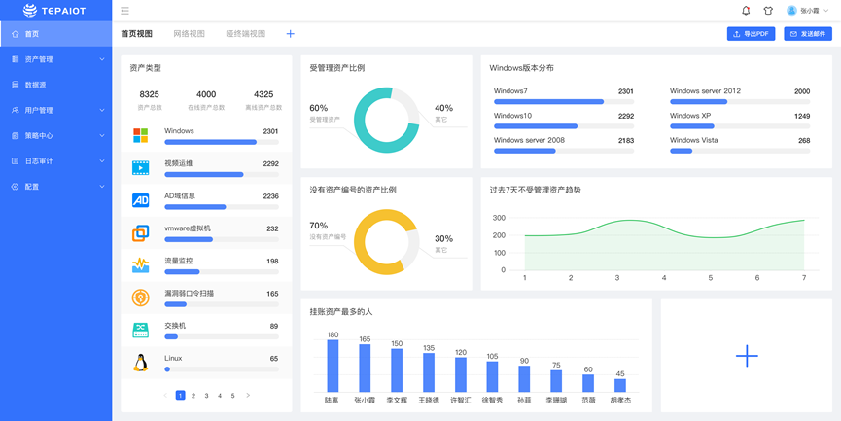

## 受管理资产比例

**功能描述**：如图展示受系统管理的资产和不受系统管理的资产的比例的环形图



## Windows版本分布

**功能描述**：如图展示系统中关于Windows的版本的类型。

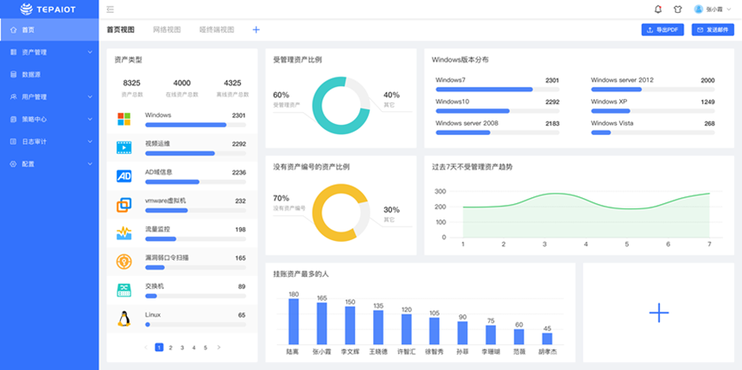

## 没有资产编号的资产比例

**功能描述**：如图展示没有资产编号的资产比例：



## 过去7天不受管理资产趋势

**功能描述**：如图展示过去7天不受管理资产的趋势图



## 挂账资产最多的人

**功能描述**：如图展示挂账资产最多的人。



# 资产管理

## 资产

“资产”可以支持多种复杂条件查询符合条件的资产，对资产进行添加、删除等功能，资产列表能清楚的展示出资产的IP地址、资产类型、、品牌、型号、名称、组织架构、在线/离线状态、挂账人等信息。

### **查询**

**功能描述**：支持IP地址、资产类型、品牌、型号、名字、组织架构、状态等条件进行资产查询。

**配置路径**：【资产管理】>【资产】

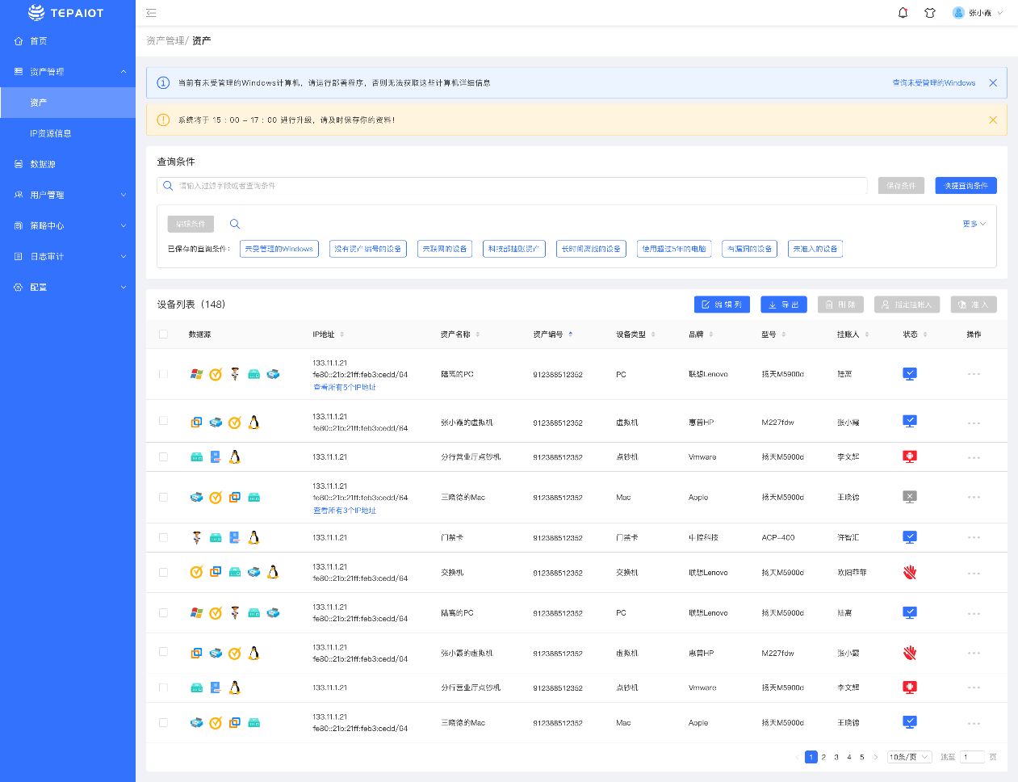

### **编辑列**

**功能描述**：可以编辑其他列操作，比如通过勾选方框新增，也可以通过不勾选删除掉部分列，自定义选择想要查看的数据。

**配置路径**：【资产管理】>【资产】

**配置描述**：可以编辑其他列操作，比如通过勾选方框新增，也可以通过不勾选删除掉部分列，自定义选择想要查看的数据。。

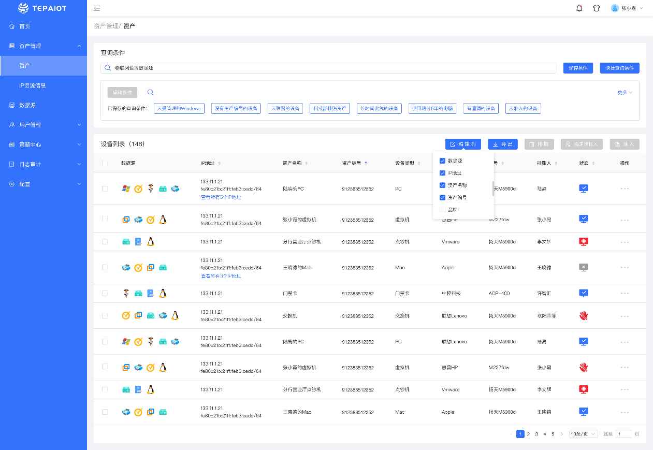

### **其他操作**

**功能描述**：对资产进行其他操作。

**配置路径**：【资产管理】>【资产】

**配置描述**：点击<操作>，可以查看详细信息，准入，指定挂账人，定位设备，删除设备，远程桌面登录等其他操作。

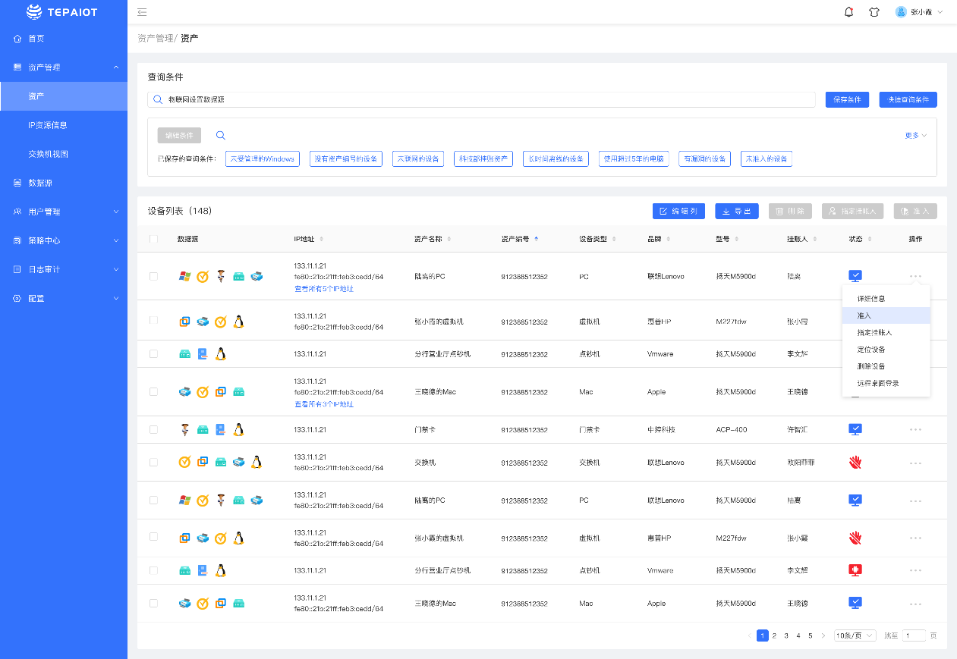

## IP资源信息

**功能描述：**对相应IP地址的使用情况进行图标展示及备注操作。

**配置路径：**【资产管理】>【IP资源信息】

**配置描述：**对相应IP地址的使用情况进行展示（包含IP地址组、IP地址地址、设备类型、状态等）和备注操作（包含视频终端、Windows、Linux等进行图标标注，也可以修改备注）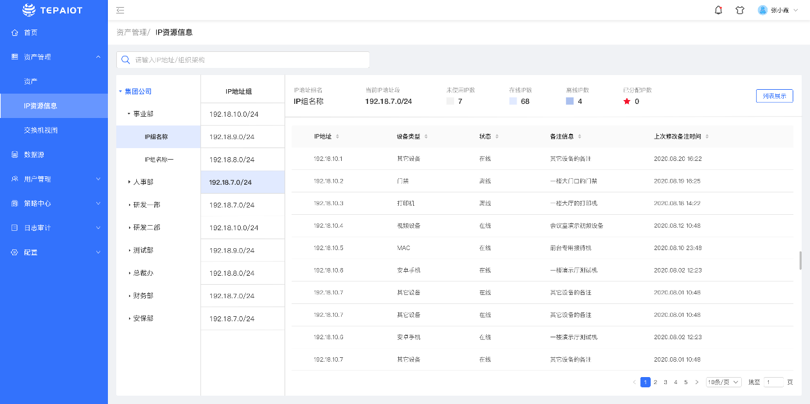

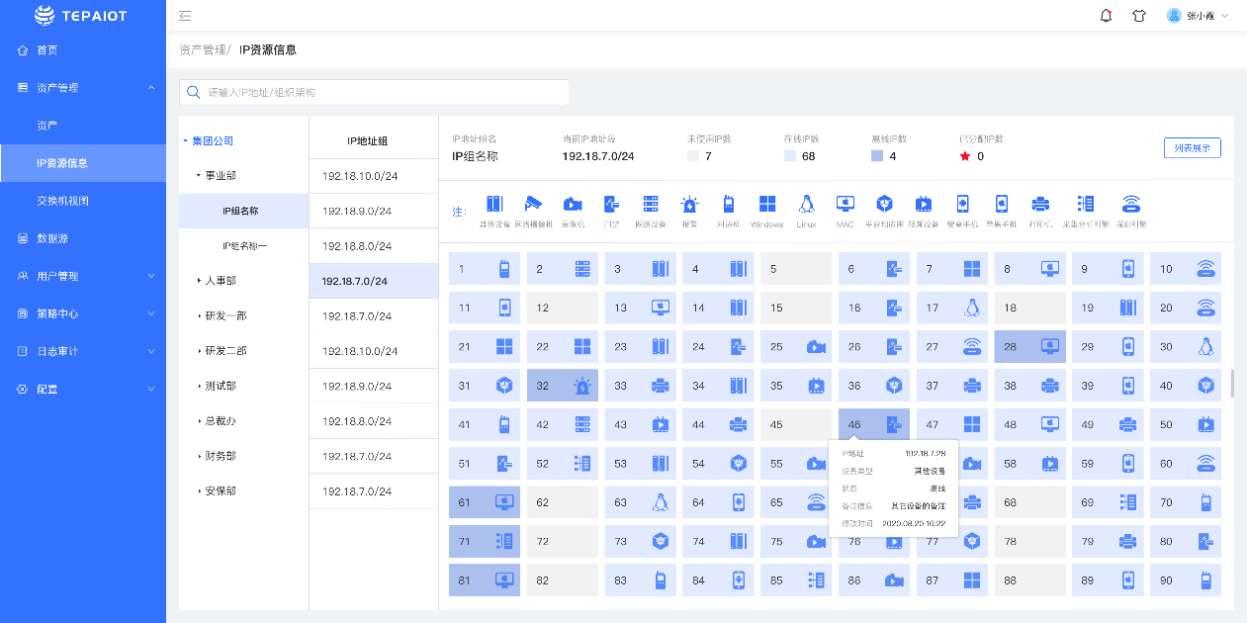

## 交换机视图

**功能描述：**对相应分组的交换机的端口使用情况进行图标展示及交换机使用情况展示。

**配置路径：**【资产管理】>【交换机视图】

**配置描述：**对相应分组的交换机的端口使用情况进行图标展示及交换机使用情况的展示（包含IP地址、Mac地址、已使用端口、vlan号等标注）

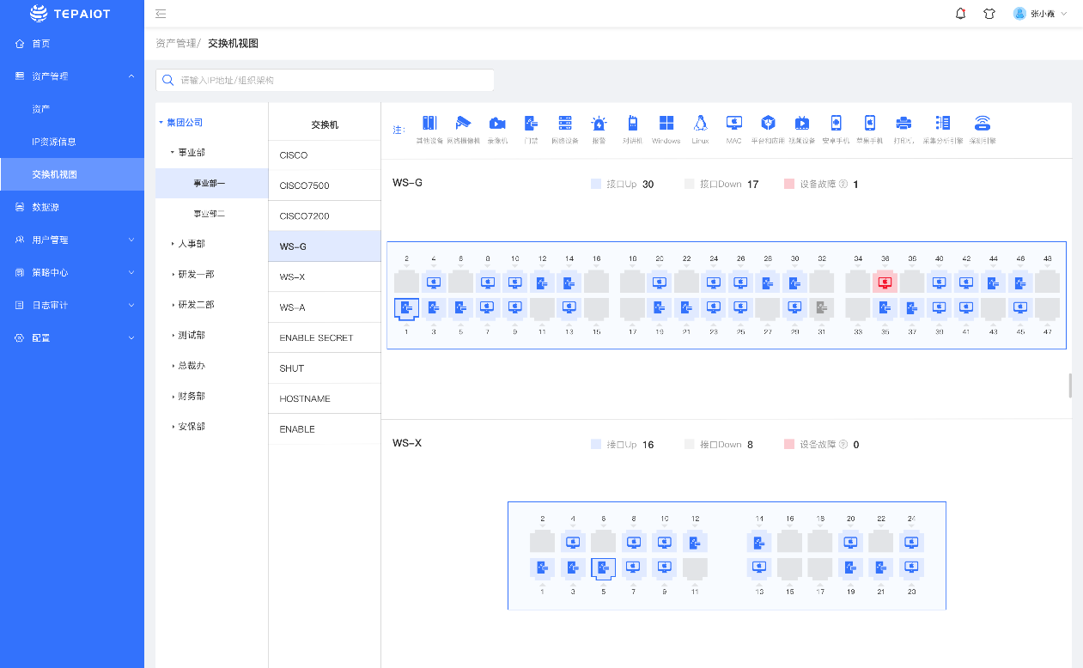

# 数据源

## 数据源

**功能描述**：展示对接设备类型

**配置描述**： 可以对接不同类型的数据源，根据不同的数据源，可以获取到详细的数据源信息。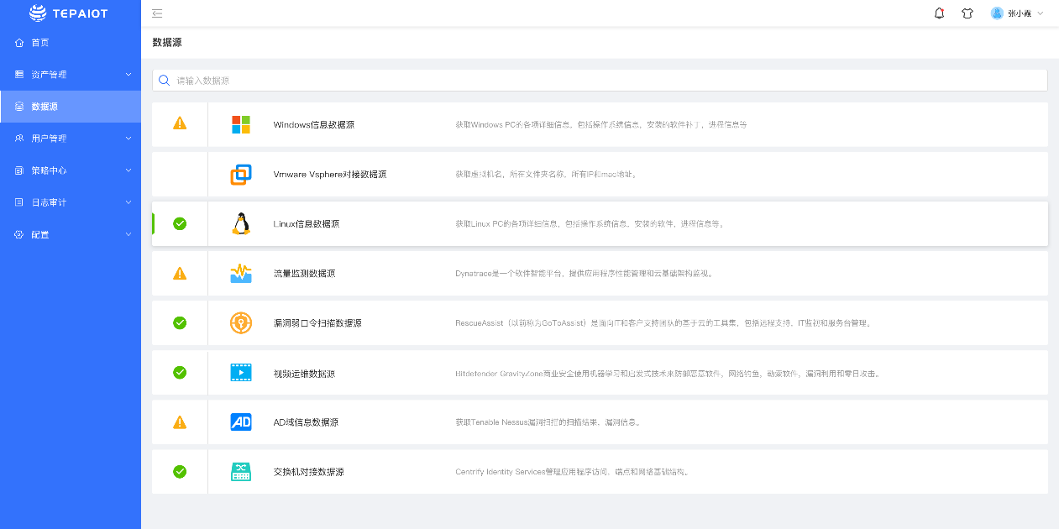

### **交换机对接配置条件**

**功能描述**：可以自定义启用相关数据源。

**配置描述**： 进入【数据源】页面，点击<交换机对接数据源>，启用，可以编辑交换机IP地址、品牌、团体名等相关数据源信息，也可以新增或删除本数据源的其他数据。

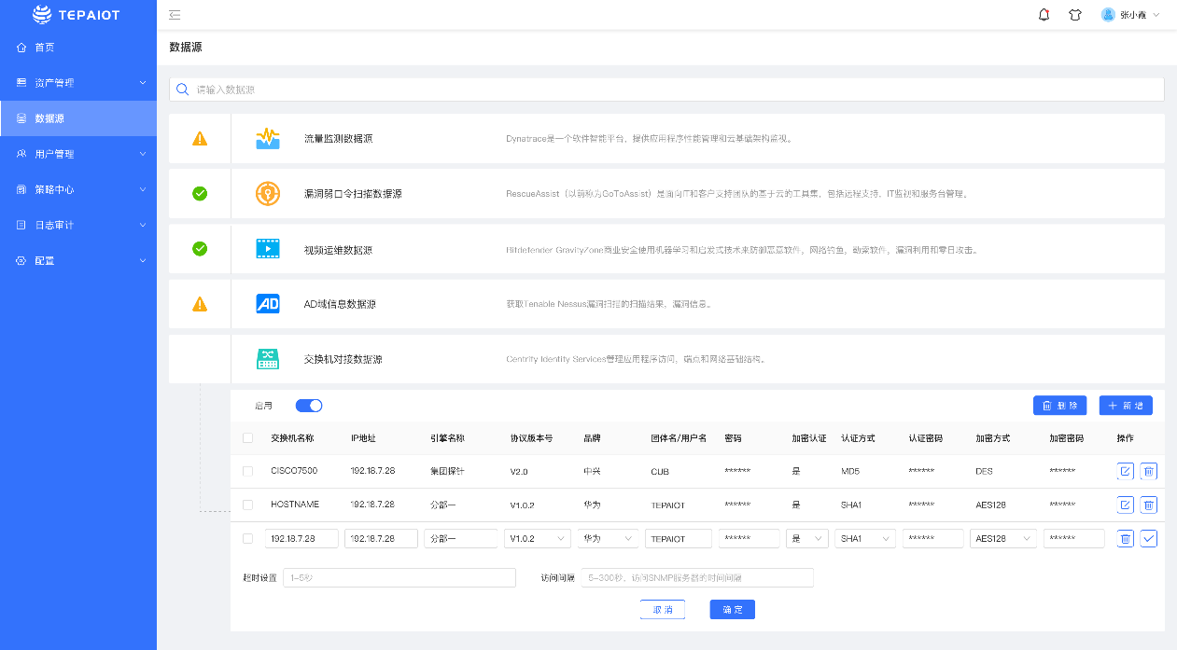

### **配置条件**

**功能描述**：自定义编辑数据源。

**配置描述**：启用该数据源，编辑配置条件等

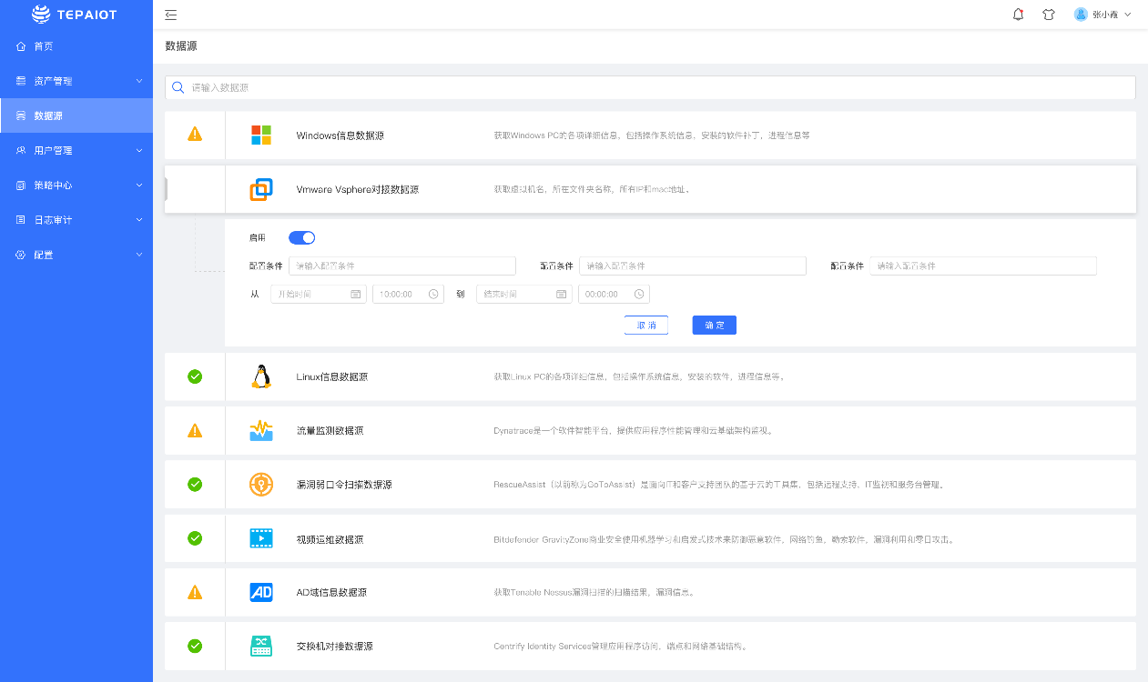

### **配置条件有问题**

**功能描述**：对数据源的配置条件进行提示修改。

**配置描述**：对有问题的配置条件系统自动不通过，可重新修改。

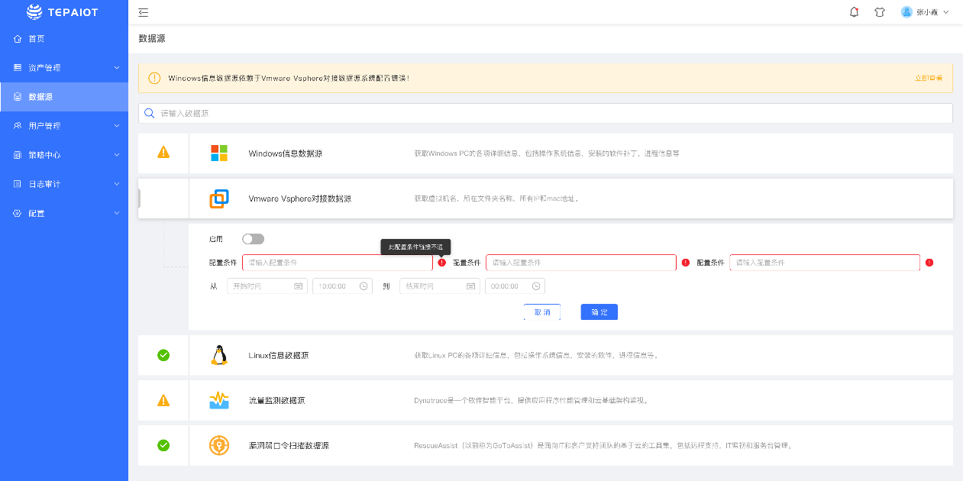

# 用户管理

## 组织架构

**功能描述**： 新增、修改、删除组织架构

**配置路径**：【用户管理】>【组织架构】

**配置描述**：点击新增，新增组织架构，填写分组名后选择所属分组，建立上下级关系。可对组织架构进行修改和删除操作。

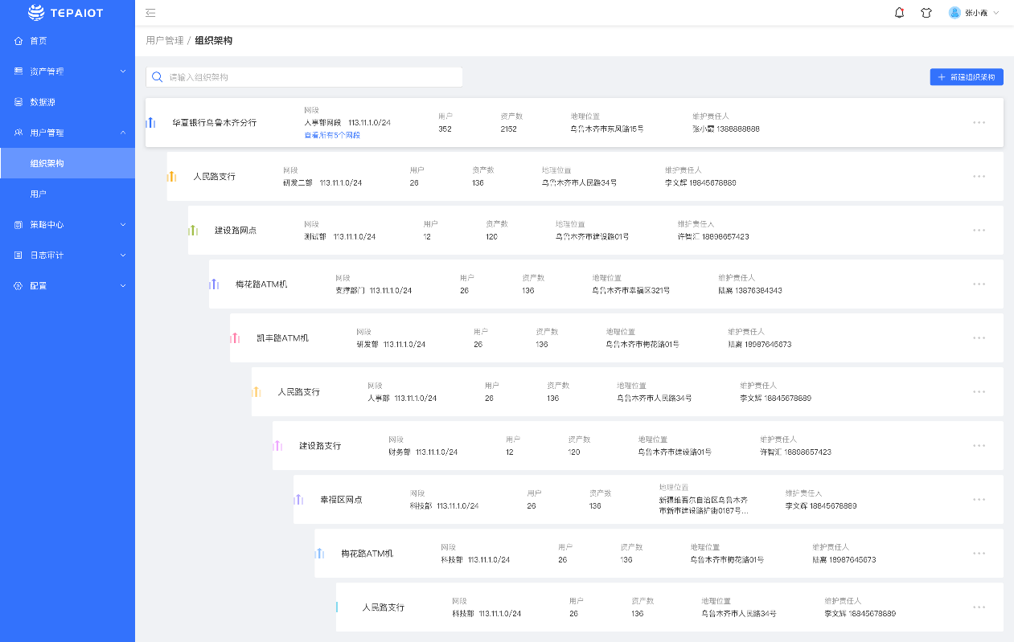

### **编辑IP地址段**

**功能描述**： 划分IP地址段并给IP地址段命名。

**配置路径**：【用户管理】>【组织架构】

**配置描述**：：进入页面后点击新增，填写IP地址段信息后保存，并可进行修改、删除操作

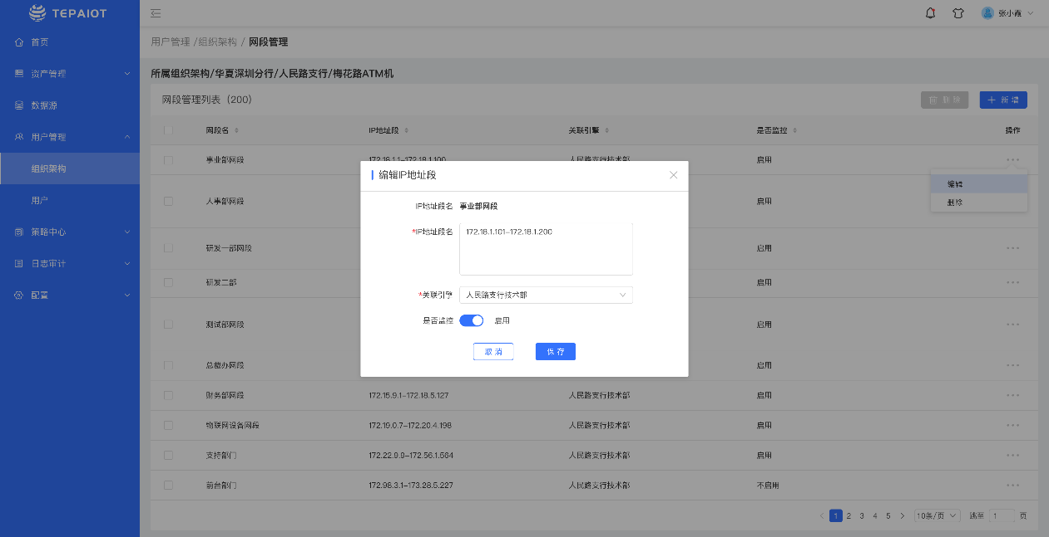

### **新增子组织架构**

功能描述： 新增、修改、删除子组织架构。

配置路径：【用户管理】>【组织架构】

配置描述：点击新增，新增组织架构，填写分组名后选择所属分组，建立上下级关系。可对组织架构进行修改和删除操作。

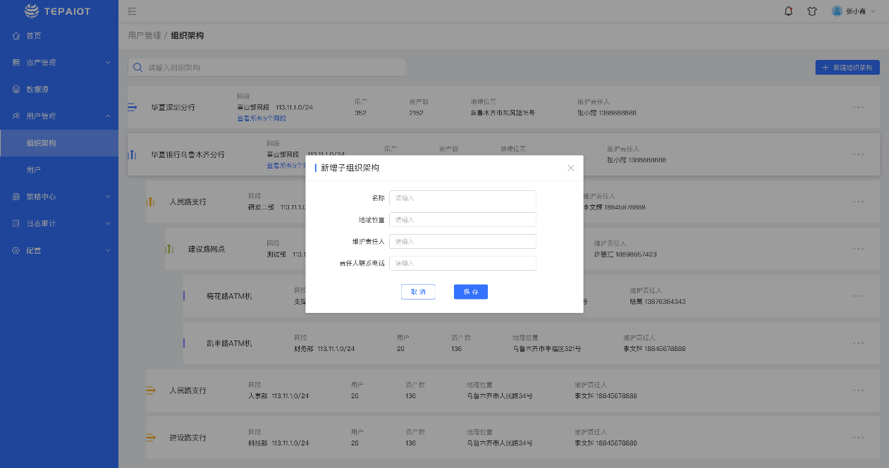

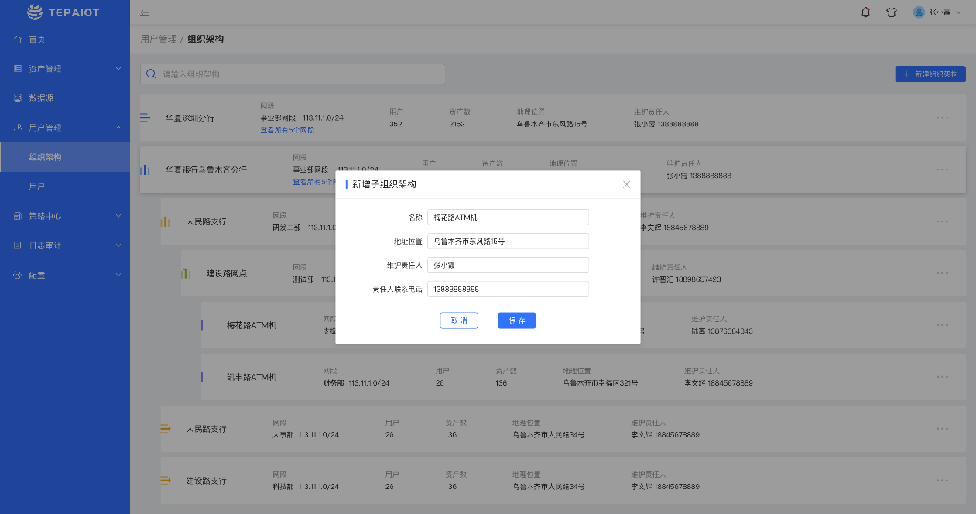

## 用户

**功能描述**：展示相关用户的信息。

**配置路径**：【用户管理】>【用户】

**配置描述**：如图可以通过用户名查询用户的相关信息包括所属组织架构以及挂账资产信息，也可以新建用户等操作。

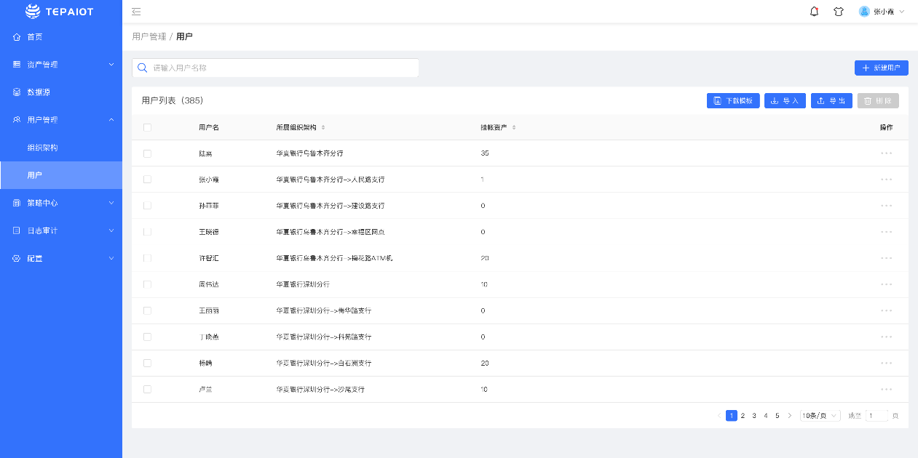

# 策略中心

## 安全策略

### **新增**

**功能描述**：配置设备短信告警、声光告警、弹窗告警等参数。

**配置路径**：【策略中心】>【安全策略】

**配置描述**：点击“新增”按钮，填写安全策略名称，短信告警手机号，邮件告警邮箱，时间计划等参数，也可删除不需要的告警方式。

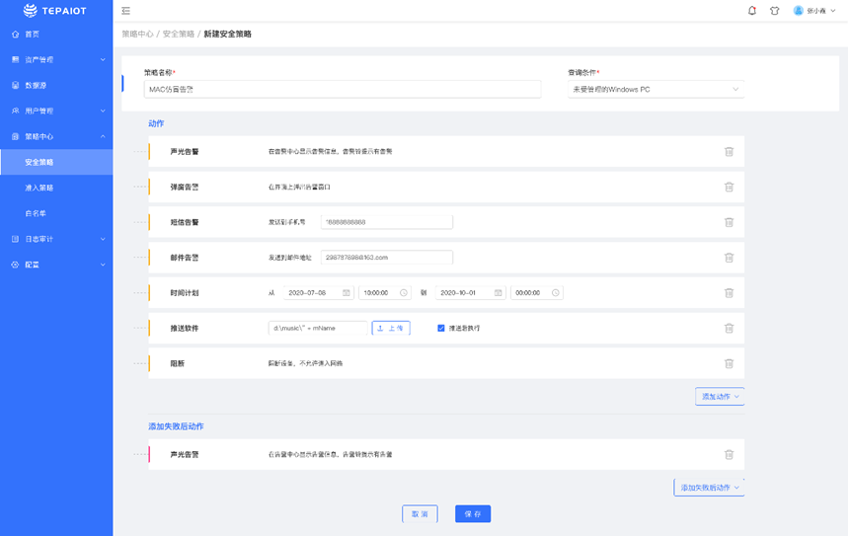

### **添加动作**

**功能描述**：可以对安全策略添加动作。

**配置路径**：【策略中心】>【安全策略】

**配置描述**：在添加动作处可以选择需要添加的动作参数，例如声光告警、弹窗告警、短信告警和邮件告警，也可以选择远程操作，时间计划，联动操作，阻断等参数。

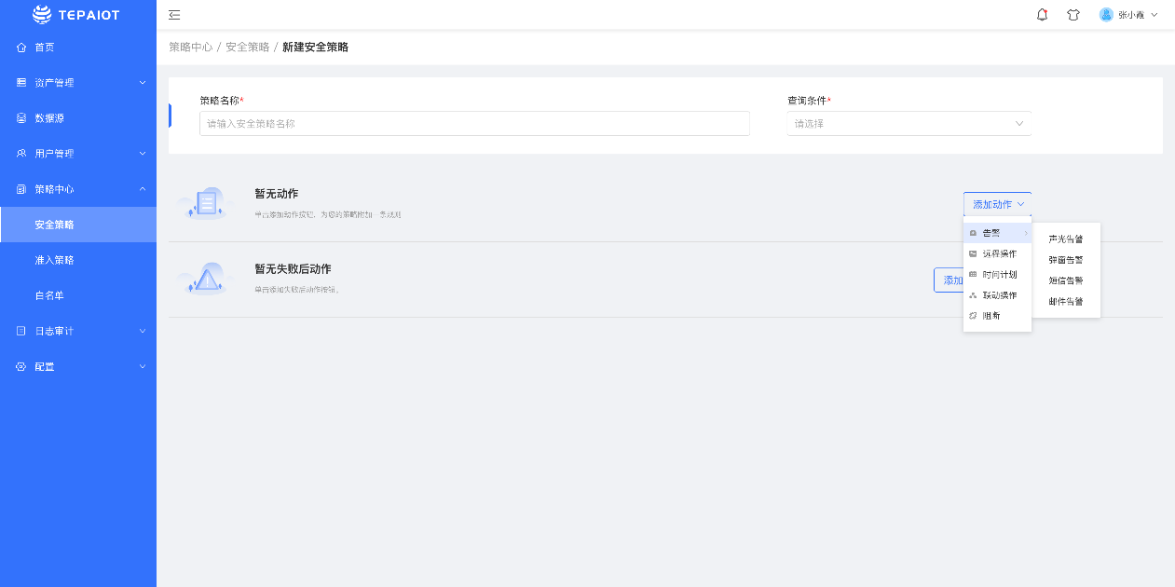

## 准入策略

**功能描述**：对资产配置准入策略，策略内的终端准入，策略外的资产将标注为私接设备。

**配置路径**：【策略中心】>【准入策略】

**配置描述：**对设备扫描出的资产进行终端分类，配置资产准入策略后，策略内的终端准入，策略外的资产将标注为私接设备，在【准入控制】>【准入资产管理】中将显示全部准入资产（并可对仿冒、私接设备配置自动阻断策略）。：

## 白名单

**功能描述**：定义白名单，白名单中资产对于一切策略包含的流量全部放行，不受任何策略的控制，也不被审计。

**配置路径**：【策略中心】>【白名单】

**配置描述**：通过名称、安全类型、匹配条件、生效时间和备注可以快速查询到在资产白名单中已经存在的设备，可以通过新增按钮新增设备白名单相关信息，通过删除全部按钮删除资产白名单里面的所有设备信息。

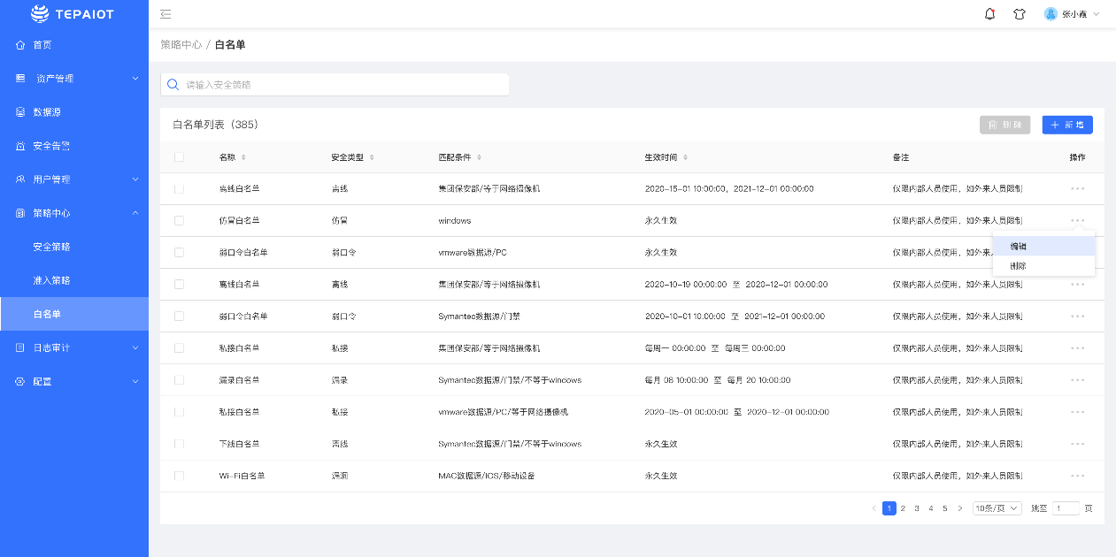

# 日志审计

## 操作日志

**功能描述**：将所有用户对设备的操作记录下来，以便查询。

**配置路径**：【系统日志】>【操作日志】

**配置描述**：进入【操作日志】页面。默认显示所有命令日志。输入查询条件后，点击<查询>按钮，显示满足查询条件的命令日志。点击<重置>按钮，清空所有的命令日志。

## 事件日志

**功能描述**：设备提供事件日志，用于监视系统事件的发生。

**配置路径**：【系统日志】>【事件日志】

**配置描述**：进入【事件日志】页面，**内容包括**：管理员登录设备成功/失败、物理接口UP/Down、设备启动成功、ARP冲突结果等等信息。点击<重置>按钮，清空所有的命令日志。

# 配置

## 系统升级

**功能描述**：升级设备的系统文件。

**配置路径**：【配置】>【系统升级】

**配置描述**：

**第一**：进入【系统升级】页面，可以查看当前设备的系统文件信息。如下图：

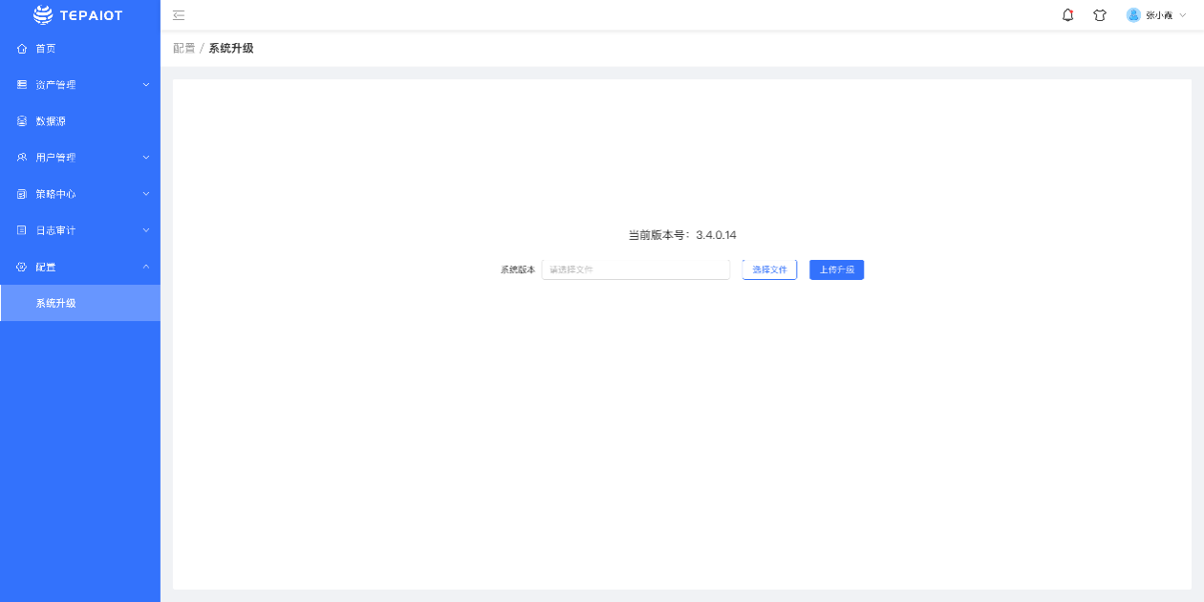

**第二**：选择需要升级的系统，点击<选择文件>，找到文件的位置，再点击<上传并升级>按钮开始升级直至升级完成。

